2014初中物理竞赛检测题一 班级 姓名
1、现要测一小矿石的密度，只有下列器材：天平（没砝码）、一次性杯子，一根自行车胎气门芯用的细长橡皮管，还有一桶水。请你设计一个实验来测出这块小矿石的密度。

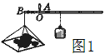
2、某标准杆秤的秤砣质量为1千克，秤和秤盘的总质量为0.5千克，Ｏ点为提纽悬点，Ａ点为零刻度点，OA＝3cm，OB＝9cm，如图1所示．如换取了一个质量为0.8千克的秤砣，售出3.0千克的物品，消费者得到的物品实际质量多少？

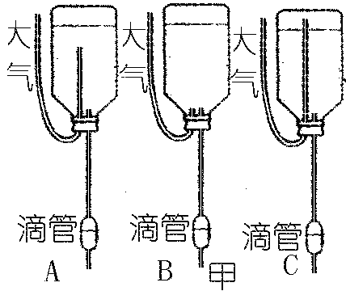
3、为了使滴出的每一滴水滴大小相等，要保持滴管口处的压强恒定，则图甲中与大气相通的管安装符合要求的是哪个？请简述理由。

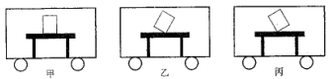
4、小轩很喜欢爸爸新买的数码照相机，在旅途中拍下了火车内桌面上塑料杯瞬间的不同状态，如下图的甲乙丙，则下列关于火车运动状态的判断可能正确的是 ( )
A.甲图中火车在加速运动，乙图中火车突然向左加速，丙图中火车突然向左减速
B.甲图中火车在匀速运动，乙图中火车突然向右加速，丙图中火车突然向左加速
C.甲图中火车在减速运动，乙图中火车突然向左减速，丙图中火车突然向右加速
D.甲图中火车在匀速运动，乙图中火车突然向左加速，丙图中火车突然向右减速
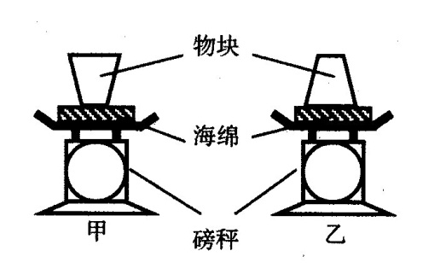
5、两块相同的海绵分别置于相同的磅秤上，取两个相同的物块分别置于海绵上，如图所示。下列关于甲、乙两图中磅秤示数F_{甲}、F_{乙}大小及海绵下陷浓度h_{甲}、h_{乙}的比较，正确的是 ( )
A．F_{甲}=F_{乙}，h_{甲}>h_{乙} B．F_{甲}=F_{乙}，h_{甲}=h_{乙}
C．F_{甲}<F_{乙}，h_{甲}=h_{乙} D．F_{甲}>F_{乙}，h_{甲}>h_{乙}
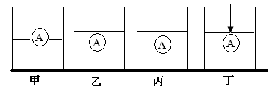
6、水平桌面上放有甲、乙、丙、丁四个完全相同的圆柱形容器，容器内分别盛有等质量的液体。其中甲、乙、丁容器中的液体密度相同。若将小球A放在甲容器的液体中，小球A静止时漂浮，此时甲容器对桌面的压力为F₁；若将小球A用一段不计质量的细线与乙容器底部相连，并使其浸没在该容器的液体中，小球A静止时乙容器对桌面的压力为F₂；若将小球A放在丙容器的液体中，小球A静止时悬浮，此时丙容器对桌面的压力为F₃；若将小球A放在丁容器的液体中，用一根不计质量的细杆压住小球A，使其浸没，且不与容器底接触，小球A静止时丁容器对桌面的压力为F₄。则下列判断正确的是（ ）A．F₂<F₁=F₃ <F₄ B．F₁=F₂=F₃<F₄
C．F₁=F₃<F₂<F ₄ D．F₁= F₂= F₃=F₄
7、国产165型单缸四冲程汽油机的汽缸直径为65毫米，活塞冲程长55毫米，满负荷工作时做功冲程燃气的平均压强为9.58×10⁵帕，飞轮的转速是1500转/分。（汽油的燃烧值为4.6×10⁷J/Kg）（1）求这种汽油机满负荷工作时做功的功率（不计摩擦损失）；（2）如果满负荷工作时每分钟消耗15克汽油，这种汽油机把内能转化为机械能的效率是多少？

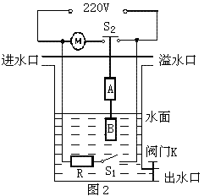
8、如图2所示是某太阳能热水器内部水箱的结构示意图。S _{l}是自动温控开关，当水温低于20℃时闭合，辅助加热电阻R开始加热；当水温高60℃时断开，辅助加热电阻R停止加热。A、B是水箱中两个相同的实心圆柱体，密度为1.8×10³kg／m³，悬挂在水箱顶部的压力传感开关S₂上。当S₂受到竖直向下的拉力达到16N时闭合，电动水泵M开始向水箱注水；当拉力小于等于10N时，S₂断开，电动水泵M停止注水。取g=10N／kg。求：(1)若水箱内有100 kg的水，夜晚在辅助加热系统作用下，水温升高了20℃，水吸收的热量。(2)A、B的体积均为500 cm³，A、B的总重力。(3)正常情况下水箱中的水面最高时，A受到的浮力。(开关S₂下的细绳和A、B间的细绳质量与体积均忽略不计。)

9、图A是在高速公路上用超声波测速仪测量车速的示意图，测速仪发出并接收超声波脉冲信号，根据发出和接收到的信号间的时间差，测出被测物体的速度．图B中p₁、、p₂是测速仪发出的超声波信号，n₁、n₂是p₁、p₂由汽车反射回来的信号．设测速仪匀速扫描，p₁、p₂之间的时间间隔△t=1.0s，超声波在空气中传播的速度是 v=340m/s，若汽车是匀速行驶的，则根据图B可知，汽车在接收到p₁、p₂两个信号之间的时间内前进的距离是多少
m？，汽车的速度是多少
m/s？
